附件 5
东莞市考场地图
面试地点：中共东莞市委党校
地 址：东莞市南城区绿色路111号
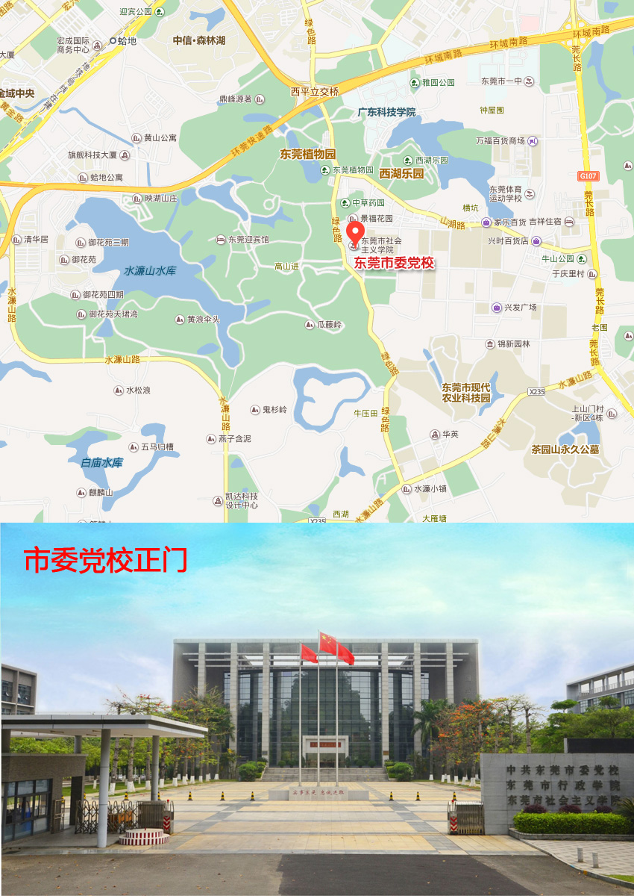
公交指引：
1、从虎门高铁站出发，步行至轨道交通2号线虎门火车站（A口），乘坐6站至西平站（B口），步行300米至新中银南站，乘坐203路公共汽车至市委党校站下车，步行100米抵达市委党校，全程约50分钟。
2、从东莞火车站出发，步行至轨道交通2号线东莞火车站（始发站），乘坐8站至西平站（B口），步行300米至新中银南站，乘坐203路公共汽车至市委党校站下车，步行100米抵达市委党校，全程约55分钟。

